ИНФОРМАЦИЯ ЗА ПРЕЦЕНЯВАНЕ НА НЕОБХОДИМОСТТА ОТ ОВОС
НА

Инвестиционно предложение „Разширение на ферма за гушене на патици в ПИ 40004.60.148 от КККР, землище на
с. Крумово, община Родопи, област Пловдив“

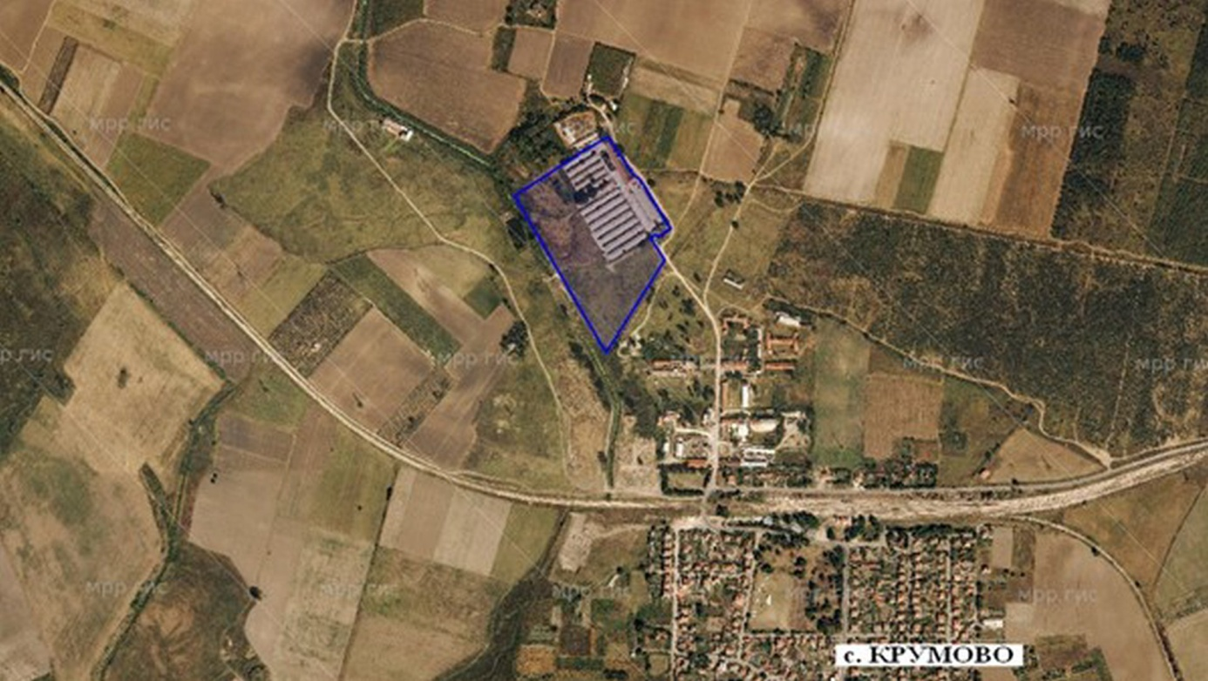

„Елит 2095” ЕООД, гр. Пловдив

МАЙ, 2021 г.

- Информация за контакт с възложителя:

1. Име, местожителство, гражданство на възложителя - физическо лице, търговско наименование, седалище и единен идентификационен номер на юридическото лице:
„Елит 2095” ЕООД

II. Резюме на инвестиционното предложение:

1. Характеристики на инвестиционното предложение:
а) размер, засегната площ, параметри, мащабност, обем, производителност, обхват, оформление на инвестиционното предложение в неговата цялост;

Понастоящем в имот ПИ 40004.60.148 от КККР, землище на с. Крумово, община Родопи, област Пловдив, в съществуваща ферма се отглеждат патици на възраст от 1 ден до 72 дни и се гушат патици от 72-ри до 90-ти ден.
Имотът е собственост на „Елит 95“ ООД и предоставен за ползване под наем на „Елит 2095“ ЕООД за срок от 10 години.
Общата площ на фермата е 66 373 кв.м.
Сградният фонд включва:
40004.60.148.1 - застроена площ 732 кв.м. и статут селскостопанска; 40004.60.148.2 - застроена площ 712 кв.м. и статут селскостопанска; 40004.60.148.3 - застроена площ 624 кв.м. и статут селскостопанска; 40004.60.148.4 - застроена площ 623 кв.м. и статут селскостопанска; 40004.60.148.5 - застроена площ 623 кв.м. и статут селскостопанска; 40004.60.148.6 - застроена площ 438 кв.м. и статут селскостопанска;
40004.60.148.7 - застроена площ 754 кв.м. и статут селскостопанска; 40004.60.148.8 - застроена площ 623 кв.м. и статут селскостопанска; 40004.60.148.9 - застроена площ 630 кв.м. и статут селскостопанска; 40004.60.148.10 - застроена площ 626 кв.м. и статут селскостопанска; 40004.60.148.11 - застроена площ 638 кв.м. и статут селскостопанска; 40004.60.148.12 - застроена площ 632 кв.м. и статут селскостопанска; 40004.60.148.13 - застроена площ 630 кв.м. и статут селскостопанска; 40004.60.148.23 - застроена площ 920 кв.м. и статут селскостопанска; 40004.60.148.17 - застроена площ 441 кв.м. и статут селскостопанска; 40004.60.148.18 - застроена площ 443 кв.м. и статут селскостопанска.

До момента, за отглеждане на птиците се използват осем от наличните сгради, като те са разделени в три категории – за малки патета, за подрастващи и за угояване. Разширението, обект на ИП предвижда фермата да се обособи единствено за патки-мюлари за угояване, като за целта ще се използват и другите съществуващи 8 сгради. Максималният капацитет ще бъде до 39 000 птици.
За целта малките и подрастващите патета ще се отглеждат в други специализирани ферми на възложителя и оттам ще се доставят в настоящата за угояване.
Не се предвижда ново строителство.
Всички сгради ще бъдат преоборудвани за гушене – поставяне на метални клетки (кафези), PVC поилки и машини за гушене.
Няма да се променя инфраструктурата на обекта.
Във фермата ще бъдат изпълнени ветеринарно медицинските изисквания за осигуряване на 1 кв.м площ на 4 броя животни.
Електрозахранването на обекта е съществуващо, с възможност да покрие необходимите нужди на цялата ферма.
За поене на животните и за измиване на помещенията ще се използва вода от собствен водоизточник. В имота има съществуващ сондаж и ще се проведе процедура за издаване на разрешително за водовземане от подземни води, чрез съществуващи съоръжения.
За санитарно-битови нужди на обслужващия персонал ще се използва питейна вода от водопроводната мрежа на с. Крумово.
Фермата ще се обслужва от 40 човека на трисменен режим.

б) взаимовръзка и кумулиране с други съществуващи и/или одобрени инвестиционни предложения
За територията на с. Крумово, община Родопи в периода от 2010 г. до 2020 г. има 13 одобрени инвестиционни предложения.
Стопанската дейност, предвидена с оценяваното ИП, няма да има връзка, както с дейностите на одобрените ИП, така и с дейностите в околните земеделски и жилищни територии.

в) използване на природни ресурси по време на строителството и експлоатацията на земните недра, почвите, водите и на биологичното разнообразие

Ще се ползва вода от собствен водоизточник за водопой на птиците и за измиване на помещенията след приключване на цикъла. При отглеждане на максимален брой птици във фермата – 39 000, разходът на питейна вода ще бъде в количество около 75 куб/ден. За измиване и дезинфекция на помещенията ще се изразходват до 5 куб.м за сграда, след всеки цикъл. Дружеството е в процедура по издаване на Разрешително за водоползване от подземни води, чрез съществуващи водовземни съоръжения. Параметрите на исканото водовземане са Qпр.ср.ден = 0,96 l/s., денонощно до 83.0 m³/d, годишно до 30 295 m³/г - целогодишно до 365 дни/год
За санитарно-битови нужди на обслужващия персонал се използва питейна вода, доставена от ВиК, въз основа на Договор. Водопроводът е съществуващ, свързан с водопроводната мрежа на с. Крумово.
Предметът на ИП не предвижда използване на земните недра, почвите, водите и биологичното разнообразие. Ще се отглеждат патици -мюлари, които не са естествен, а селектиран вид.

г) генериране на отпадъци - видове, количества и начин на третиране, и отпадъчни води
По време на експлоатацията на обекта се очаква образуването на отпадъци от следните групи:
Торов отпад, съставен от екскрементите на птиците, представлява СЖП. Ще се предава за производството на биогаз. Очаквани количества около 10 тона годишно.
Различни видове опаковки (пластмасови, хартиени, картонени, от дървесни материали). Ще се образуват от доставка на материали и консумативи и ще се предават за оползотворяване. Очаквани количества около 5 тона годишно.
Смесени битови отпадъци. Те ще се образуват от битовата дейност на работниците и ще се извозват от фирма за комунални услуги. Очаквани количества около 5 тона годишно.
Отпадъци от почистване на водоплътна изгребна яма. Очаквани количества около 5 тона годишно. Приоритетно ще бъдат предавани за компостиране и/или друго оползотворяване.
При експлоатацията на птицефермата ще се формират отпадъчни води от измиването на помещенията, което ще се извършва след приключването на всеки цикъл на зареждане. Тези води ще се събират временно в съществуващ на площадката бетонов резервоар с обем 60 куб.м. Отпадъчните битови води в количество до 2 куб.м на ден ще заустват във водоплътна яма. Периодично отпадъчните води ще се извозват до пречиствателна станция, от лицензирана фирма, въз основата на Договор.

д) замърсяване и вредно въздействие; дискомфорт на околната среда

При извършване на дейностите по отглеждане на патици и спазване на всички изисквания, предвидени в нормативната база за това (Наредба № 44 от 20 април 2006 г. за ветеринарномедицинските изисквания към животновъдните обекти) не се очаква значително вредно въздействие и влошаване състоянието на подземни, повърхностни води и почви.
Дейностите с отпадъци ще се извършват в съответствие с нормативните изисквания и не се очаква отрицателно въздействие върху околната среда.
В резултат от експлоатацията на обекта не се очакват значителни негативни въздействия върху качеството на атмосферния въздух. При отглеждането на животните в атмосферния въздух могат да се отделят неорганизирани емисии на метан, в резултат от процеса на чревна ферментация. Няма да се извършва съхранение на тор.
Въздействието върху качеството на атмосферния въздух може да се определи като локално (в границите на площадката), незначително и дълготрайно (по време на експлоатацията на обекта).
Не се предвижда заустване на отпадъчни води в повърхностни водни обекти.
Водовземането от подземни води ще бъде на разрешителен режим и при спазване на условията в разрешителното няма да има отрицателно въздействие върху подземното водно тяло. Дружеството е в процедура по издаване на Разрешително за водоползване от подземни води, чрез съществуващи водовземни съоръжения.

е) риск от големи аварии и/или бедствия, които са свързани с инвестиционното предложение;
Характерът и мащабът на предвидената дейност не предполагат риск от големи аварии и/или бедствия на площадката.
Най- близките предприятия с висок рисков потенциал до с. Крумово са Агрия АД Зенит Кроп Сайънсис България ООД и КЦМ АД. Рискът от засягане на обекта на ИП е възможен при производствена авария в големи мащаби в горепосочените предприятия.
Обектът би бил уязвим при земетресения и наводнения.
Съгласно ПУРН на БД ИБР, територията на землището в с. Крумово попада в район със значителен потенциален риск от наводнение (РЗПРН) с код BG3_APSFR_MA_05 – р. Марица - Пловдив към повърхностно водно тяло с код BG3MA500R103 - Река Чепеларска от гр. Асеновград до устие и Крумовски колектор. За намаляване на риска от наводнения на територията се спазва Програмата от мерки в Приложение 5 на ПУРН на ИБР.
ж) рисковете за човешкото здраве поради неблагоприятно въздействие върху факторите на жизнената среда по смисъла на § 1, т. 12 от допълнителните разпоредби на Закона за здравето.
Съгласно Закона за здравето "Факторите на жизнената среда" са:
а) води, предназначени за питейно-битови нужди;
б) води, предназначени за къпане;
в) минерални води, предназначени за пиене или за използване за профилактични, лечебни или за хигиенни нужди;
г) шум и вибрации в жилищни, обществени сгради и урбанизирани територии;
д) йонизиращи лъчения в жилищните, производствените и обществените сгради;
е) нейонизиращи лъчения в жилищните, производствените, обществените сгради и урбанизираните територии;
ж) химични фактори и биологични агенти в обектите с обществено предназначение;
з) курортни ресурси;
и) въздух.

Идентифициране на рисковите фактори за здравето на населението и работниците.

Дейността на настоящото инвестиционно предложение не предполага въздействие върху води, предназначени за питейно-битови нужди; води, предназначени за къпане; минерални води, предназначени за пиене или за използване за профилактични, лечебни или за хигиенни нужди.
Не се очаква да бъдат генерирани шум и вибрации на територията на площадката.
Йонизиращи лъчения в жилищните, производствените и обществените сгради не се очаква да бъдат генерирани, т.к. дейностите на ИП не предполагат такива лъчения.
Нейонизиращи лъчения в жилищните, производствените, обществените сгради и урбанизираните територии се създават от източници на електромагнитни полета, които могат да бъдат електропроводите, трафопост, съоръженията за телекомуникация и далекосъобщения.
Електрозахранването на обекта е съществуващо, като има възможност да покрие необходимите нужди. Не се предвижда изграждане на нови съоръжения за осигуряване на допълнителна електрическа мощност.
Допълнителни нейонизиращи лъчения на територията на обекта, вследствие на ИП не се очаква да бъдат генерирани.
В близост до обекта на ИП няма курортни обекти.

Дейността на ферма за отглеждане на патици е с локален характер – в рамките на имота. Характерът на предвидените дейности както и местоположението на обекта, който е отдалечен от жилищната зона на населеното място не предполагат негативно въздействие върху здравето на населението от с. Крумово.
При спазване изискванията за безопасна работа с дезинфектиращите препарати и използване на лични предпазни средства при употребата им, риск за здравето на персонала не се очаква.

2. Местоположение на площадката, включително необходима площ за временни дейности по време на строителството.

Настоящето ИП е планирано да се реализира в поземлен имот с идентификатор 40004.60.148, с. Крумово, община Родопи, област Пловдив.

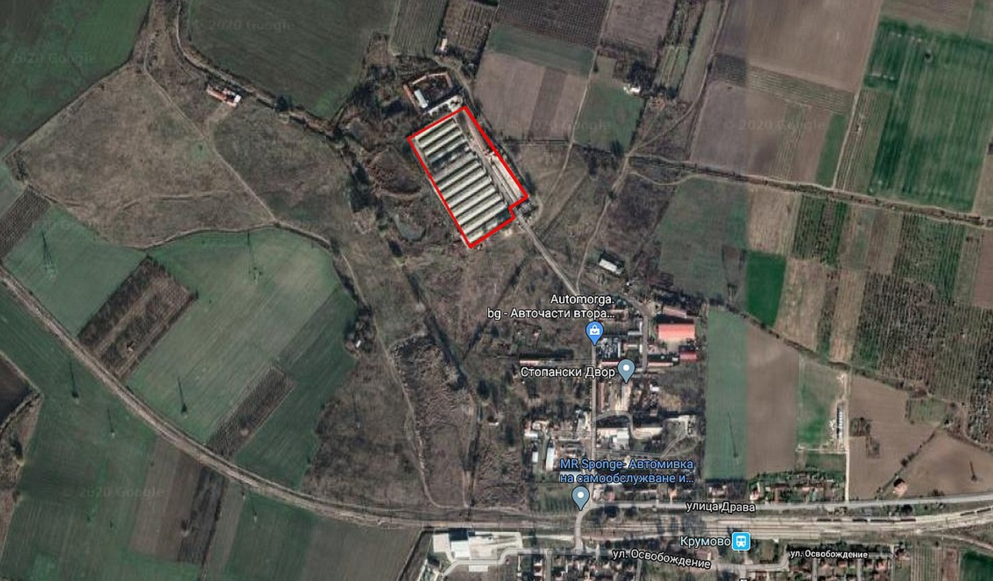

Местоположение на площадката (с червен контур) за реализиране на ИП

3. Описание на основните процеси (по проспектни данни), капацитет, включително на съоръженията, в които се очаква да са налични опасни вещества от приложение № 3 към ЗООС.

След разширението в птицефермата ще се извършва само гушене на патици мюлари за добив на черен дроб и птиче месо, с максимален капацитет 39 000 броя патици.
Ще се доставят патета на 10-12 седмична възраст и минимална телесна маса 3,5 кг от други ферми на възложителя. Птиците ще се отглеждат в метални клетки, разположени на един ред, върху скаров под и водни канавки.
Основната дейност, която ще се осъществява в обекта, е принудително угояване на патици. Храненето ще става 2-3 пъти дневно. Един цикъл на угояване ще трае около 15-20 дни, след което птиците ще се експедират към кланицата в с. Ягодово. След изваждането на угоените птици се предвижда 6 дневно измиване и обеззаразяване на помещенията.
Вентилацията на помещенията за отглеждане на птиците е естествена, чрез наличните прозорци и врати на сградите.
За поене на животните ще се използва вода от собствен водоизточник.
На площадката на фермата няма и не се предвижда изграждане на съоръжение за съхранение на торови маси. Те ще се почистват след приключването на всеки цикъл, след което ще следва измиване и дезинфекция. Използват се вода от собствен водоизточник и разрешени за целта миещи препарати и дезинфектанти. Отпадъчните води се извозват за пречистване в ПСОВ. Торовата маса може се извозва за наторяване на собствени земеделски земи и/или за оползотворяване в инсталация за биогаз.
Миещите и дезинфекционните препарати се съхраняват в обособено (заключено) помещение, обслужвано от лице, запознато с технологичната инструкция за почистване и дезинфекция на оборудването и помещенията.
Получените в процеса на отглеждането странични животински продукти (СЖП) - трупове на умрели и болни животни се събират във фризер и предават на екарисаж.
Производствени отпадъчни води се формират от измиването на помещенията, след всеки цикъл на зареждане. Тези води се събират временно в съществуващ на площадката бетонов резервоар от 60 куб.м и ще се извозват в ПСОВ, от външна фирма.
Отпадъчните битови води в количество до 2 куб.м на ден се заустват във водоплътна яма и периодично се извозват също до ПСОВ от външна фирма, въз основата на Договор.

Химични вещества и смеси
За почистване и дезинфекция на помещенията за отглеждане на птиците се използва дезинфектант на основата на дидецилметиламониев хлорид, разрешен от българското законодателство. Той е класифициран със следните категории на опасност: Н302: Вреден при поглъщане и Н314: Причинява тежки изгаряния на кожата и сериозно увреждане на очите. Дезинфектантът не попада сред веществата, включени в Приложение № 3 на ЗООС.
Освен дезинфектант се използва и разтвор на натриев хипохлорит при същите процеси. Натриевият хипохлорит се класифицира като опасен за водната среда, в категория Е1.

Химично наименование¹ | CAS № | EC № | Категория/категории на опасност съгласно Регламент (ЕО) № 1272/2008 за класифицирането, етикетирането и опаковането на вещества и смеси (CLP) (ОВ, L 353/1 от 31 декември 2008 г.) | Класификация съгласно приложение № 3 към чл. 103, ал. 1 ЗООС² | Проектен капацитет на технологичното съоръжение/ съоръжения  (в тонове)³ | Налично количество (в тонове)⁴ | Физични свойства⁵
1 | 2 | 3 | 4 | 5 | 6 | 7 | 8
Натриев хипохлорит | 7681-52-9 | 231-668-3 | H290 Може да бъде корозивно за металите.  H314 Причинява тежки изгаряния на кожата и сериозно увреждане на очите.  H400 Силно токсичен за водните организми. | Е1 Опасни за водната среда в Категория Остра опасност, Категория 1 или Хронична опасност, Категория 1 | 0,025 | - | Течност

Прагът за съхранението му за нисък рисков потенциал е 100 т. Натриевият хипохлорит ще се съхранява в количесто до 0,025 т.

0,025< 100 т.

Поради минималните количества на съхранение на ХВС площадката няма да бъде класифицирана с рисков потенциал, съгласно чл.103 от ЗООС.
Всички химични вещества и смеси се съхраняват в изолирано помещение и съгласно изискванията, заложени в информационните листове за безопасност.

4. Схема на нова или промяна на съществуваща пътна инфраструктура.

Реализацията на ИП не налага изграждане на нова или промяна на съществуваща пътна инфраструктура.

5. Програма за дейностите, включително за строителство, експлоатация и фазите на закриване, възстановяване и последващо използване.

Всички сгради ще бъдат преоборудвани за гушене – поставяне на метални клетки (кафези), PVC поилки и машини за гушене.
Дейностите по реализация на ИП ще включват:
▪ Експлоатация на предмета на ИП – отглеждане и гушене на максимум 39 000 бр. патици;
▪ При прекратяване на отглеждането на патици не се налагат възстановителни работи.

6. Предлагани методи за строителство.

За реализация на ИП не се предвижда строителство.
Ще бъдат боядисани отвътре всички сгради и ще бъдат поставени метални клетки, поилки и машинки за гушене.

7. Доказване на необходимостта от инвестиционното предложение.

Инвеститорът е постигнал ефективен затворен производствен цикъл, като за целта експлоатира няколко ферми, в които се отглеждат различни групи - родителски стада, люпилня, малки патета, подрастващи, патета за угояване и кланица. Целта е всяка ферма да се специализира в отглеждането на отделните групи. Това ще повиши биосигурността на процесите, защото всяка група има различни изисквания към отглеждането и различна податливост към заболявания. Настоящото ИП предвижда фермата в с. Крумово да се специализира само за угояване.

8. План, карти и снимки, показващи границите на инвестиционното предложение, даващи информация за физическите, природните и антропогенните характеристики, както и за разположените в близост елементи от Националната екологична мрежа и най-близко разположените обекти, подлежащи на здравна защита, и отстоянията до тях.

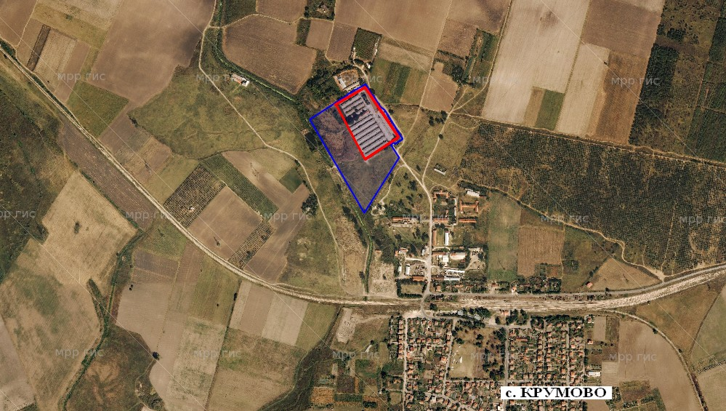

Местоположение на имота (със син фон) и мястото за реализиране на ИП (с червен контур), физически, природни и антропогенни характеристики на района и най-близко разположените обекти, подлежащи на здравна защита – жилищни сгради на с. Крумово, ~ 600 м в южна посока

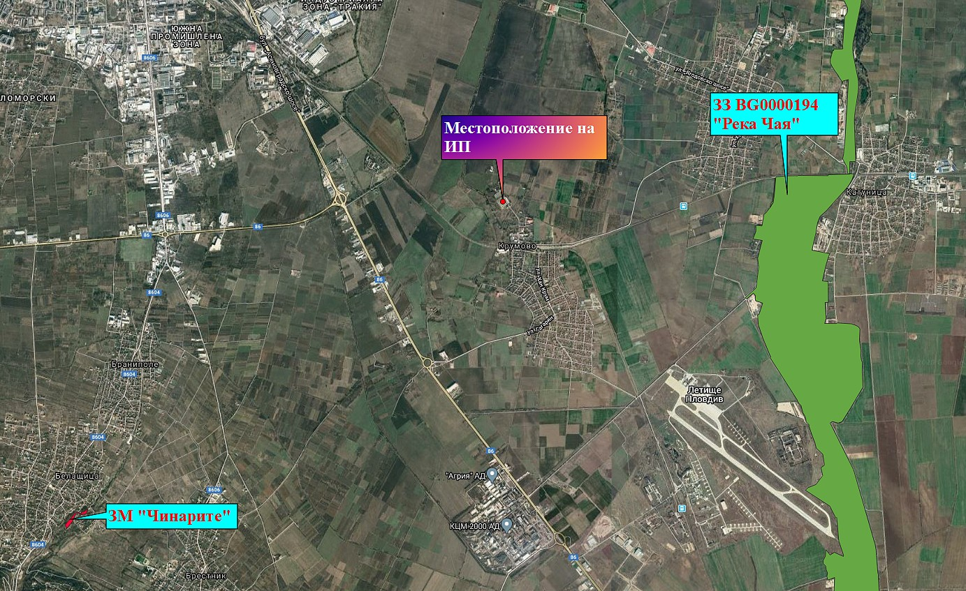

Местоположение на ИП спрямо най-близките елементи от Националната екологична мрежа

Най-близките елементи от Националната екологична мрежа са: съгласно ЗЗТ - защитена местност „Чинарите“, отстояща на около 6,6 км в югозападна посока, и съгласно ЗБР – защитена зона по Директивата за местообитанията BG0000194 „Река Чая“, намираща се на около 3,3 км в източна посока.

9. Съществуващо земеползване по границите на площадката или трасето на инвестиционното предложение.

Площадката се намира в имот с НТП - За животновъден комплекс и граничи с терени с НТП - Изоставена орна земя, За друг вид производствен, складов обект и За селскостопански, горски, ведомствен път.

10. Чувствителни територии, в т.ч. чувствителни зони, уязвими зони, защитени зони, санитарно-охранителни зони около водоизточниците и съоръженията за питейно-битово водоснабдяване и около водоизточниците на минерални води, използвани за лечебни, профилактични, питейни и хигиенни нужди и др.; Национална екологична мрежа.

Зоните за защита на водите (ЗЗВ) са със специална защита съгласно Рамковата директива по водите. Те включват територии, определени по други директиви, както и зони по чл. 6, чл. 7 и Приложение ІV на РДВ.
В ПУРБ на ИБР са определени 9 типа ЗЗВ:
- ЗЗВ, предназначени за питейно-битово водоснабдяване –повърхностни
води;
- ЗЗВ, предназначени за питейно-битово водоснабдяване –подземни води;
- Водни обекти, определени като води за рекреация, включително
определените зони с води за къпане;
- Нитратно уязвими зони;
- Чувствителни зони;
- Зони за опазване на стопански ценни видове риби;
- ЗЗВ от „Натура 2000” –Директива за хабитатите;
- ЗЗВ от „Натура 2000” –Директива за птиците;
- ЗЗВ по смисъла на Закона за защитените територии

По отношение на зоните за защита на водите, определени за водочерпене за човешка консумация са територията на водосбора на повърхностните водни тела и земната повърхност над подземните водни тела, а именно:
- всички водни тела, които се използват за ПБВ и имат средно денонощен
дебит над 10 куб. м или служат за водоснабдяване на повече от 50 човека;
- водните тела, които се предвижда да бъдат използвани за питейно-битово
водоснабдяване.
Територията за реализиране на ИП попада в ЗЗВ, предназначени за питейно-битово водоснабдяване –подземни води:
- Подземно водно тяло с код BG3G000000Q013- Порови води в Кватернер –
Горнотракийски низина, водоносен хоризонт Кватернер – Неоген и зона за защита на водите – Питейни води в Кватернер – Неоген с код BG3DGW000000Q013. Подземното водно тяло е в лошо химично състояние с основни замърсители фосфати, нитрати и калций.
- Подземно водно тяло с код BG3G00000NQ018 - Порови води в Неоген –
Кватернер - Пазарджик – Пловдивския район, водоносен хоризонт Кватернер – Неоген и зона за защита на водите – Питейни води в Кватернер – Неоген с код BG3DGW00000NQ018. Подземното водно тяло е в лошо химично състояние с основни замърсители нитрати, фосфати, калций, твърдост (обща), амониеви йони, сулфати.
Територията на ИП попада в нитратно уязвима зона, съгласно Заповед № РД-146/25.02.2015 г. на Министъра на ОСВ с обхват до 300м по надморска височина за община Родопи и чувствителна зона с код BGCSARI06 за замърсяване с биогенни елементи, съгласно Заповед № РД-970/28.07.2003 г. на Министъра на ОСВ с начало: р. Чепеларска, след гр. Асеновград и край: р. Чепеларска до вливането й в р. Марица.
В близост до землището на с. Крумово има учредени четири санитарно- охранителни зони: СОЗ-M-142/19.03.2009 г., СОЗ-M-117/21.04.2008 г., СОЗ-M-206/17.01.2011 г. и СОЗ-M-191/15.10.2010 г. Реализацията на ИП не влиза в ограниченията и забраните за дейности, съгласно Приложение № 2 към чл. 10, ал. 1 в санитарно-охранителните зони-пояси II и III около водоизточници за питейно-битово водоснабдяване от подземни води и около водоизточници на минерални води, използвани за лечебни, профилактични, питейни и хигиенни нужди на НаредбаNo3 от 16.10.2000 г. за условията и реда за проучване, проектиране, утвърждаване и експлоатация на санитарно-охранителните зони около водоизточниците и съоръженията за питейно-битово водоснабдяване и около водоизточниците на минерални води, използвани за лечебни, профилактични, питейни и хигиенни нужди.

Площадката не засяга елементи на Националната екологична мрежа (НЕМ). Най-близкият такъв по ЗЗТ е защитена местност „Чинарите“, отстояща на около 6,6 км в югозападна посока, а по ЗБР - ЗЗ по Директивата за местообитанията BG0000194 „Река Чая“, намираща се на около 3,3 км в източна посока.

11. Други дейности, свързани с инвестиционното предложение (например добив на строителни материали, нов водопровод, добив или пренасяне на енергия, жилищно строителство).

Инвестиционното предложение не предвижда посочените дейности.

12. Необходимост от други разрешителни, свързани с инвестиционното предложение.
Фермата е регистриран животновъден обект от БАБХ. Ще бъдат подадени документи за увеличаване на капацитета.
Дружеството е в процедура по издаване на Разрешително за водоползване от подземни води, чрез съществуващи водовземни съоръжения, от Басейнова дирекция. За него е проведена отделна процедура по гл. 6 от ЗООС, за която има издадено Решение ОВОС -2032-1/11.11.2020г.

III. Местоположение на инвестиционното предложение, което може да окаже отрицателно въздействие върху нестабилните екологични характеристики на географските райони, поради което тези характеристики трябва да се вземат под внимание, и по-конкретно:

1. съществуващо и одобрено земеползване

Площадката се намира в имот с НТП - За животновъден комплекс, с дългогодишното функциониране, като такъв. Граничи с терени с НТП - Изоставена орна земя, За друг вид производствен, складов обект и За селскостопански, горски, ведомствен път. Местоположението му не предполага въздействие върху съществуващото земеползване в района.

2. мочурища, крайречни области, речни устия

Площадката не се намира в и не засяга мочурища, крайречни области и речни устия.

3. крайбрежни зони и морска околна среда

Площадката не се намира в и не засяга крайбрежни зони и морска околна среда.

4. планински и горски райони;

Площадката не се намира в и не засяга планински и горски райони.

5. защитени със закон територии;

Площадката не се намира в и не засяга защитени със закон територии. Най-близката територия по ЗЗТ е защитена местност „Чинарите“, отстояща на около 6,6 км в югозападна посока.

6. засегнати елементи от Националната екологична мрежа;

Площадката не се намира в и не засяга елементи от Националната екологична мрежа. Най-близкият такъв по ЗЗТ е защитена местност „Чинарите“, отстояща на около 6,6 км в югозападна посока, а по ЗБР - ЗЗ по Директивата за местообитанията BG0000194 „Река Чая“, намираща се на около 3,3 км в източна посока.

7. ландшафт и обекти с историческа, културна или археологическа стойност;

Площадката се намира в имот с НТП - За животновъден комплекс, с дългогодишното функциониране, като такъв. Местоположението му не предполага въздействие върху околния ландшафт и обектите с историческа, културна или археологическа стойност.

8. територии и/или зони и обекти със специфичен санитарен статут или подлежащи на здравна защита.

Площадката не се намира в и не засяга територии и/или зони и обекти със специфичен санитарен статут или подлежащи на здравна защита.

IV. Тип и характеристики на потенциалното въздействие върху околната среда, като се вземат предвид вероятните значителни последици за околната среда вследствие на реализацията на инвестиционното предложение:

1. Въздействие върху населението и човешкото здраве, материалните активи, културното наследство, въздуха, водата, почвата, земните недра, ландшафта, климата, биологичното разнообразие и неговите елементи и защитените територии.

Въздействие върху населението и човешкото здраве

Не се очаква дейността на обекта да се отрази отрицателно върху здравния статус на населението в района.

Въздействие върху материалните активи

Реализирането на ИП ще доведе до по-ефективно използване на съществуващи материални активи и оттам увеличаване на малотрайните материални активи (суровини и материали, стоки и продукция) поради създаването на възможност за производство на стоки и продукти (месо, мазнина, пух и перушина, деликатесен хранителен продукт - черен дроб) със стабилна цена, пазар и търсене.
Въздействието върху материални активи, от реализиране на ИП, се оценява като положително.

Въздействие върху атмосферния въздух и климата

По време на експлоатацията на обекта ще се формират неорганизирани
емисии при отглеждането на животните. Източници на организирани емисии няма да има. В действащата нормативна уредба по околна среда няма определени специфични норми за емисии от животновъдни обекти и задължение за мониторинг.
В Актуализираната единна методика за инвентаризация на емисиите на вредни вещества във въздуха, изготвена от екип на Националния Институт по Геофизика, Геодезия и География при БАН, 2010 г. и утвърдена със Заповед № РД-165/20.02.2013 г. на Министъра на околната среда и водите са определени емисионни фактори (EF) за следните замърсители:
- Органични съединения, които се отделят в процеса на чревната ферментация при отглеждане на животните. Отделят се емисии на метан (СН₄) в резултат на разлагане на органичните компоненти (Таблица 1).

Таблица 1. ЕФ за метан СН₄ от процесите на чревна ферментация
SNAP CODE | Дейност | Емисионен фактор  EF kg/1 брой животно/година
100410 | Други птици (патици, гъски и др.) | 0,01

SNAP CODE 100410, EF = 0,01 kg/1 бр./год.
Очаквана емисия – до 390 кг/год.

- Органични съединения, които се отделят от оборския тор при отглеждане на животните. Отделят се емисии на метан (СН₄) в резултат на разлагане на органичните компоненти.
Очаква се емисиите да бъдат пренебрежимо ниски, поради липсата на принудителна вентилация в помещенията за отглеждане.
Няма да се извършва складиране или съхранение на тор, няма да се изгражда торова площадка.
При изнасяне и извозване на торовите маси, веднъж след края на всеки цикъл, са налице прахови емисии с ниска интензивност.
Въздействието на типичните за дейността емисии на миризми и газове, генерирани от жизнената дейност, ще бъдат с нисък интензитет и не се очаква да са предпоставка за влошаване на състоянието на атмосферния въздух, поради типа животновъдна дейност.

Прогноза на въздействието

От направената оценка на емисиите от обекта, в резултат на експлоатацията му не се очакват негативни изменения в качеството на атмосферния въздух и климата.
Характерът на въздействието върху качеството на атмосферния въздух и климата в резултат на реализацията може да се определи:
- локален - по обхват;
- пряк – по начин на въздействие;
- незначителен - по степен на въздействие;
- дълготраен – за периода на експлоатация.

Въздействие върху води и почви

Повърхностни води
Територията на ИП, съгласно ПУРБ (2016-2021 г.) се намира в повърхностно водно тяло (ПВТ) с код BG3MA500R103 - Река Чепеларска от гр. Асеновград до устие и Крумовски колектор. ПВТ е силно модифицирано и екологичното и химичното му състояние е класифицирано като лошо, съгласно Доклад за състоянието на водите в ИБР за 2019 г. ( Таблица 1).

Таблица 1 – Състояние на ПВТ, 2019 г.
Код на водно тяло | Име на водно тяло | Биологични показатели | Физико-химични показатели | Екологично състояние | Химично състояние | Изместващи показатели
BG3MA500R103 | Река Чепеларска от гр. Асеновград до устие и Крумовски колектор | лошо | умерено | лошо | лошо | NН4, NO2, РО4, Nобщ, Pобщ, Mn, Cd, Pb

Прогноза на въздействието

При реализацията на ИП няма да се използват повърхностни води. Производствените отпадъчни води от измиване на помещенията, ще се заустват в съществуващ бетонен резервоар, а битовите отпадъчни води, във водоплътна изгребна яма. Те ще се извозват периодично към ПСОВ за пречистване, от външна фирма, въз основата на Договор.
Въздействие върху повърхностните води в района не се очаква.
Подземни води
Територията на реализиране на ИП попада над две подземни водни тела:
- Код BG3G000000Q013- Порови води в Кватернер - Горнотракийски
низина, водоносен хоризонт Кватернер – Неоген и зона за защита на водите – Питейни води в Кватернер – Неоген с код BG3DGW000000Q013. Съгласно Доклад за състоянието на водите на ИБР през 2019 г. подземното водно тяло е в лошо химично състояние с основни замърсители: фосфати, манган (Таблица 2).
- Код BG3G00000NQ018- Порови води в Неоген - Кватернер - Пазарджик –
Пловдивския район, водоносен хоризонт Кватернер – Неоген и зона за защита на водите – Питейни води в Кватернер – Неоген с код BG3DGW00000NQ018. Съгласно Доклад за състоянието на водите на ИБР през 2019 г., подземното водно тяло е в лошо химично състояние с основни замърсители: фосфати, Обща алфа-активност и естествен уран (Таблица 2).
Таблица 2 - Химичното състояние на подземните водни тела
Код на ПВТ | Наименование на водното тяло | Показатели на замърсяване и концентрации над СК* | Обща оценка химично състояние на ПВТ
BG3G000000Q013 | Порови води в Кватернер -Горнотракийска низина | Манган  Фосфати | лошо
BG3G00000NQ018 | Порови води в Неоген -Кватернер -Пазарджик -Пловдивския район | Фосфати  Обща алфа-активност  Естествен уран | лошо
*- Стандарт за качество, съгласно Приложение № 1 към чл. 10, ал. 2, т. 1 на Наредба № 1 от 10 октомври 2007 г. за проучване, ползване и опазване на подземните води (Обн. ДВ. бр.87 от 30 октомври 2007г., посл. изм. и доп. ДВ. бр.102 от 23 декември 2016 г.)

Таблица 3 - Количествено състояние на ПВТ през 2019 г.
Код на ПВТ | Наименование на водното тяло | Естествени ресурси | Разполагаеми ресурси | Водочерпене общо | Риск за влошаване | Количествено състояние
 |  | л/сек.
BG3G000000Q013 | Порови води в Кватернер -Горнотракийска низина | 9055 | 8319 | 3817,65 | няма риск | добро
BG3G00000NQ018 | Порови води в Неоген -Кватернер -Пазарджик -Пловдивския район | 3666 | 3367 | 3054,03 | в риск | добро

Избраната технология за угояване на патици, не нарушава предприетите мерки за намаляване въздействието в нитратно уязвими зони и зони за замърсяване с биогенни елементи на подземните водни тела.
Водовземането от подземни води за реализиране на ИП ще бъде на разрешителен режим.

Прогноза на въздействието

Въздействието върху подземни води се очаква да бъде отрицателно, пряко, дълготрайно, постоянно до приключване експлоатацията на обекта.
При спазване на условията в Разрешителното за водовземане от подземни води и мерките, посочени в т.11, въздействието върху подземните води ще бъде незначително.

Почви
Територията на ИП попада в поле, което се характеризира с два вида почви:
- ливадно-черноземновидни (заблатени), тежко песъчливо-глинести до леко глинести алувиални;
- алувиално-ливадни, песъчливи и песъчливо-глинести почви.
Двата вида почви са с извънредно пъстра гама данни на своите характеристики. Механичният състав е от свързан пясък до леко глинест (съдържание на физична глина 5 – 70%), мощностите на хумусните хоризонти са между 20 и 60 cm, а тези на почвените профили 60 – 140, текстурната диференциация варира силно – текстурни коефициенти от 0,9 до 2,5, същото може да се каже за почвената реакция (рН измерeна във вода 5,5 – 8,5), хумусното съдържание (от 1,5 до 6,0%), средното ниво на подпочвените води при различните почви от 50 – 60 cm до над 400 – 500 cm и по-дълбоко, не се срещат ерозирани почви, но има слабо акумулирани, до слабо засолени, слабо заблатени и до средно каменисти.
При оборудването на сградите не се очаква замърсяване на почви.
При експлоатация на обекта не се предвижда съхраняване на торова маса. Торът ще се почиства след всеки цикъл на отглеждане и непосредствено след това ще се извозва. Отпадъчните води ще се събират в бетонов резервоар и ще се извозват в ПСОВ. Не се очаква замърсяване на почвите.

Прогноза на въздействието.

Не се очаква замърсяване на почвите.

Въздействие върху земните недра

Характерът на дейностите, предвидени с ИП не предполага засягането на земните недра.

Въздействие върху ландшафта

Площадката се намира в имот с НТП - За животновъден комплекс, с дългогодишното функциониране, като такъв.
Реализацията на ИП не предполага въздействие върху ландшафта.

Въздействие върху биологичното разнообразие и неговите елементи

Площадката се намира в имот с НТП - За животновъден комплекс, с дългогодишното функциониране, като такъв.
Заложените в ИП дейности не предполагат засягане на биоразнообразието в района.

Въздействие върху защитените територии

Площадката не се намира в и не засяга защитени със закон територии. Най-близката територия по ЗЗТ е защитена местност „Чинарите“, отстояща на около 6,6 км в югозападна посока.

Въздействие върху културното наследство

Площадката се намира в имот с НТП - За животновъден комплекс, с дългогодишното функциониране, като такъв. Местоположението му и характерът на предвидените с ИП дейности не предполагат въздействие върху обектите с историческа, културна или археологическа стойност.

2. Въздействие върху елементи от Националната екологична мрежа, включително на разположените в близост до инвестиционното предложение.

Площадката не се намира в и не засяга елементи от Националната екологична мрежа. Най-близкият такъв по ЗЗТ е защитена местност „Чинарите“, отстояща на около 6,6 км в югозападна посока, а по ЗБР - ЗЗ по Директивата за местообитанията BG0000194 „Река Чая“, намираща се на около 3,3 км в източна посока.

3. Очакваните последици, произтичащи от уязвимостта на инвестиционното предложение от риск от големи аварии и/или бедствия.
Дейността по отглеждане на патици за угояване, не предполага риск от големи аварии и/или бедствия.
В близост до обекта на ИП, най-близките предприятия с висок рисков потенциал са Агрия АД Зенит Кроп Сайънсис България ООД и КЦМ АД. Предприятията с висок риск изпълняват Политика за предотвратяване на големи аварии и мерки за безопасност утвърдени от компетентните органи. Тези предприятия са определили всички възможни аварии. Резултатите от моделирането на последиците от аварийни ситуации показват, че риск от голяма авария дори при най-лошия случай няма да има за землището на с. Крумово. Предвид дейността и организацията им, вероятността за голяма авария, която да засегне обекта в Крумово е незначителна.
Обектът би бил уязвим по отношение на земетресения и наводнения.
Последици, за обекта, би имало при земетресение с магнитуд над 5,0 по Рихтер. Районът се намира в Маришката земетръсна област, която е сред най-опасните сеизмични зони в България. Възможно е при такова земетресение, да има разрушаване на сградния фонд и загуба на материални активи.
Землището на с. Крумово се намира в район със значителен потенциален риск от наводнение (РЗПРН) с код BG3_APSFR_MA_05 – р. Марица- Пловдив. Последиците от евентуални наводнения се очаква да бъдат намалени при спазване на програмата от мерки в Приложение 5 на ПУРН на ИБР.
В следствие на голяма авария и/или бедствие, евентуалните щети ще бъдат за сметка на инвеститора и няма да представляват риск за околната среда (замърсяване не води, почви, въздух, засягане на защитени видове или местообитания или др.).

4. Вид и естество на въздействието (пряко, непряко, вторично, кумулативно, краткотрайно, средно- и дълготрайно, постоянно и временно, положително и отрицателно).
Въздействието върху материални активи, от реализиране на ИП, се оценява като положително, дълготрайно, постоянно.
Дейността на инвестиционното предложение не предполага неблагоприятно въздействие върху повърхностни води.
Не се предполага въздействие върху почвите.
Въздействието върху подземни води се очаква да бъде отрицателно, пряко, дълготрайно, постоянно, кумулативно до приключване експлоатацията на обекта.
При изпълнение на законовите изисквания при управлението на отпадъците, не се очаква отрицателно въздействие.
Въздействието върху атмосферния въздух се очаква да бъде незначително, пряко, дълготрайно, в границите на площадката.
Не се очаква от дейността на обекта да се генерират емисии от вредни физични фактори, с отрицателно въздействие върху здравния статус на населението в района.
Местоположението и дейностите заложени в ИП не предполагат въздействие върху повърхностни води, земните недра, ландшафта, почвите, биологичното разнообразие и неговите елементи, Националната екологична мрежа и обектите с историческа, културна или археологическа стойност.

5. Степен и пространствен обхват на въздействието - географски район; засегнато население; населени места (наименование, вид - град, село, курортно селище, брой на населението, което е вероятно да бъде засегнато, и др.).

Местоположението и дейностите заложени в ИП не предполагат въздействие върху повърхностни води, земните недра, ландшафта, почвите, биологичното разнообразие и неговите елементи, Националната екологична мрежа и обектите с историческа, културна или археологическа стойност.
Въздействията от реализацията на ИП ще са върху ограничена площ, с териториален обхват само в района на площадката и може да засегнат единствено персонала, пребиваващ на обекта.
Характерът на предвидените дейности както и местоположението на обекта, който е отдалечен от жилищната зона на населеното място не предполагат негативно въздействие върху здравето на населението от с. Крумово.

6. Вероятност, интензивност, комплексност на въздействието.

Върху материалните активи вероятността за положително въздействие е голяма.
Вероятността за значително отрицателно въздействие и висока интензивност върху подземните води и въздуха е минимална. Не се очаква комплексност на въздействието.
Местоположението и дейностите заложени в ИП не предполагат въздействие върху повърхностните води, почвите, земните недра, ландшафта, биологичното разнообразие и неговите елементи, Националната екологична мрежа и обектите с историческа, културна или археологическа стойност.

7. Очакваното настъпване, продължителността, честотата и обратимостта на въздействието.
Въздействието върху компонентите въздух и подземни води ще настъпи веднага след реализацията на ИП и ще продължи през цялото време на експлоатация. То ще бъде с постоянен характер и напълно обратимо след преустановяване на дейността.
Местоположението и дейностите заложени в ИП не предполагат въздействие върху повърхностните води, почвите, земните недра, ландшафта, биологичното разнообразие и неговите елементи, Националната екологична мрежа и обектите с историческа, културна или археологическа стойност.

8. Комбинирането с въздействия на други съществуващи и/или одобрени инвестиционни предложения.
Стопанската дейност, предвидена с оценяваното ИП, няма връзка със одобрени за реализация дейности в околните територии и не се очаква комбиниране на въздействията. Очакваният интензитет на въздействията е нисък.

9. Възможността за ефективно намаляване на въздействията.

Макар и минимални, анализираните по-горе негативни въздействия могат да бъдат ефективно намалени при изпълнение на мерките, предложени в т.11.

10. Трансграничен характер на въздействието.

Местоположението, характерът и мащабът на дейностите заложени в ИП не предполагат трансгранично въздействие.

11. Мерки, които е необходимо да се включат в инвестиционното предложение, свързани с избягване, предотвратяване, намаляване или компенсиране на предполагаемите значителни отрицателни въздействия върху околната среда и човешкото здраве.

№ | Мерки | Период/фаза на изпълнение
1. | Отпадъците да се събират разделно, на определените за целта места | Експлоатация
2. | Недопускане на разпиляване на отпадъци и замърсяване на прилежащи площи | Експлоатация
3. | Подбор на фирмите, притежаващи документ по чл. 35 от Закона за управление на отпадъци като приоритетно ще се избират такива, които извършват оползотворяване | Експлоатация
4. | Ежедневен контрол за стриктно спазване на ветеринарномедицинските изисквания към животновъдните обекти, съгласно Наредба № 44 от 20 април 2006 г. | Експлоатация
5. | Уведомяване на ветеринарния лекар, обслужващ обекта, при съмнение за заразна болест при животните или при поява на отклонения от общото им здравословно състояние. | Експлоатация
6. | Осигуряване на редовно механично почистване и дезинфекция на транспортните средства, които влизат и излизат от територията на обекта. | Експлоатация
7. | Съхраняване на фуража и дезинфекционните материали в отделни помещения, защитени от достъпа на животни. | Експлоатация
8. | Използване на разрешени за употреба фуражни добавки и ветеринарномедицински продукти съгласно изискванията на Закона за ветеринарномедицинската дейност. | Експлоатация
9. | Дейността на обекта да се осъществява при спазване на мерките от ПУРН за РЗПРН | Експлоатация
10. | Съхраняването на горимите материали да се осъществява на определените за целта места. | Експлоатация
11. | Осигуряване на подходящо обучение на персонала на животновъдния обект. | Експлоатация
10. | Ограничаване на периода на престой на транспортните средства с работещи двигатели на територията на площадката. | Експлоатация
11. | Ежедневен мониторинг на водочерпенето – изправност на помпеното оборудване, водомера, поилната система. | Експлоатация
12. | Старателно почистване на тора, преди измиване. | Експлоатация

V. Обществен интерес към инвестиционното предложение.
При проведената процедура за ИП и по-конкретно уведомяването, съгласно чл.4, ал.2 от Наредбата за ОВОС/07.03.2003 г. (посл. изм. и доп. ДВ. бр.67 от 23 Август 2019 г.), няма данни за обществен интерес към оценяваното ИП.

